

**Жезқазған қаласы (Кеңгір селолық округі, Сарыкеңгір селолық округі, Талап селолық округі) бойынша 2023-2024 жылдарға арналған жайылымдарды басқару және оларды пайдалану жоспарын бекіту туралы**

Ұлытау облысы Жезқазған қалалық мәслихатының 2023 жылғы 7 қыркүйектегі № 7/44 шешімі

      "Қазақстан Республикасындағы жергілікті мемлекеттік басқару және өзін - өзі басқару туралы" Қазақстан Республикасының 2001 жылғы 23 қаңтардағы Заңына, "Жайылымдар туралы" Қазақстан Республикасының 2017 жылғы 20 ақпандағы Заңына сәйкес, Жезқазған қалалық мәслихаты ШЕШІМ ЕТТІ:

      1. Қоса беріліп отырған Жезқазған қаласы (Кеңгір селолық округі, Сарыкеңгір селолық округі, Талап селолық округі) жерлері бойынша 2023-2024 жылдарға арналған жайылымдарды басқару және оларды пайдалану жөніндегі жоспары бекітілсін.

      2. Осы шешім алғашқы ресми жарияланған күнінен кейін күнтізбелік он күн өткен соң қолданысқа енгізілсін.

|  |  |
| --- | --- |
| *Жезқазған қалалық маслихатының төрағасы* | *Р. Капарова* |

**Жезқазған қаласы (Кеңгір селолық округі, Сарыкеңгір селолық округі, Талап селолық округі) бойынша 2023-2024 жылдарға арналған жайылымдарды басқару және оларды пайдалану жоспары**

      Жоспар бойынша жайылымдарды басқару, оларды пайдалану жерлерінде Жезқазған қаласының 2023-2024 жылдары (бұдан әрі - Жоспар) сәйкес әзірленді және Қазақстан Республикасының 20 ақпандағы 2017 жылғы "Жайылымдар туралы".Бұл Жоспар жайылымдық жерлерді ұтымды пайдалануды,жемшөп қажеттігін тұрақты қамтамасыз етуді және жайылымдарың деградация процестерінің алдын алуды қамтамасыз етеді.

      Жоспар:

      1) Жезқазған қаласы жерлерінің аумағында кездесетін топырақтың жүйелі тізімі 2023-2024 жылдарға арналған Жезқазған қаласы жерлеріндегі жайылымдарды басқару және пайдалану жөніндегі жоспарға 1-қосымшаға сәйкес ұсынылған.

      2) Жер қорының жер санаттары бойынша кестесі 2023-2024 жылдарға арналған Жезқазған қаласының жерлеріндегі жайылымдарды басқару және оларды пайдалану жөніндегі жоспарға 2-қосымшаға сәйкес ұсынылған.

      3) Жезқазған қаласының жерлерінде жайылымдарды басқару және оларды пайдалану жөніндегі 2023-2024 жылға арналған жоспарға 3-қосымшаға сәйкес ауыл шаруашылығы жануарларын жаю мен жүріп-тұрудың маусымдық маршруттарын белгілейтін жайылымдарды пайдалану жөніндегі күнтізбелік кесте ұсынылған.

      4) ветеринариялық-санитариялық объектілер туралы ақпарат 2023-2024 жылға арналған Жезқазған қаласының жерлеріндегі жайылымдарды басқару және пайдалану жөніндегі жоспарға 4-қосымшаға сәйкес ұсынылған.

      5)ауыл шаруашылығы жануарлары басының саны бойынша ақпарат 2023-2024 жылға арналған Жезқазған қаласының жерінде басқару және оларды пайдалану жөніндегі жоспарға 5-қосымшаға сәйкес ұсынылған.

      6) ауыл шаруашылығы жануарларының түрлері мен жыныстық-жас топтары бойынша қалыптастырылған гурттардың, отарлардың, табындардың саны туралы деректер 2023-2024 жылға арналған Жезқазған қаласының жерлеріндегі жайылымдарды басқару және оларды пайдалану жөніндегі жоспарға 6-қосымшаға сәйкес ұсынылған.

      7) 2023-2024 жылға арналған Жезқазған қаласы жерінің жайылымдарын басқару және пайдалану жөніндегі жоспарға 7-қосымшаға сәйкес құқық белгілейтін құжаттар негізінде Жезқазған қаласы жерінің аумағында жайылымдардың жер санаттары, жер учаскелерінің меншік иелері және жер пайдаланушылар бөлінісінде орналасу схемасы (картасы).

      8) 2023-2024 жылға арналған Жезқазған қаласының жерлеріндегі жайылымдарды басқару және пайдалану жөніндегі жоспарға 8-қосымшаға сәйкес құқық белгілейтін құжаттар негізінде Жезқазған қаласының босалқы жерлерінің аумағында жайылымдардың жер санаттары, жер учаскелерінің меншік иелері және жер пайдаланушылар бөлінісінде орналасу схемасы (картасы).

      9) 2023-2024 жылға арналған Жезқазған қаласының жерінде жайылымдарды басқару және пайдалану жөніндегі жоспарға 9-11-қосымшаларға сәйкес құқық белгілейтін құжаттар негізінде Жезқазған қаласының (Кеңгір ауылдық округі, Сарыкенгір ауылдық округі, Талап ауылдық округі) жер санаттары, жер учаскелерінің меншік иелері және жер пайдаланушылар бөлінісінде жайылымдардың орналасу схемасы (картасы).

      10) 2023-2024 жылға арналған Жезқазған қаласының жеріндегі жайылымдарды басқару және пайдалану жөніндегі жоспарға 11-16-қосымшаларға сәйкес Жезқазған қаласының (Кеңгір ауылдық округі, Сарыкенгір ауылдық округі, Талап ауылдық округі) жерлеріндегі жайылымдардың сыртқы және ішкі шекаралары мен алаңдары, жайылымдық инфрақұрылым объектілері белгіленген Карта.

      11) 2023-2024 жылға арналған Жезқазған қаласы жерлеріндегі жайылымдарды басқару және пайдалану жоспарына 17-21-қосымшаларға сәйкес Жезқазған қаласы жерлеріндегі (Кеңгір ауылдық округі, Сарыкенгир ауылдық округі, Талап ауылдық округі) жайылымдарды пайдаланушылардың су көздеріне қол жеткізу схемасы.

      12) Жезқазған қаласының жерінде жайылымдарды басқару және пайдалану жөніндегі жоспарға 22-26-қосымшаларға сәйкес Жезқазған қаласының (Кеңгір ауылдық округі, Сарыкенгір ауылдық округі, Талап ауылдық округі) жерінде жайылымдар жоқ жеке және (немесе) заңды тұлғалардың ауыл шаруашылығы жануарларының басын орналастыру және жайылымдарды ауыстыру үшін жайылымдарды қайта бөлу схемасы 2023-2024 жыл.

**Жайылымдардың сыйымдылығы туралы мәліметтер.**

      Жайылымдық кезеңдегі жайылымдардың сыйымдылығын айқындау әдістерінің бірі жайылымдардың өнімділігі туралы қолда бар деректер негізінде айқындау әдісі болып табылады. Жасыл жем-шөптің тәуліктік қажеттілігі жануарлардың әр-бір түрлеріне шаруашылықта қабылданған- зоотехникалық нормалар бойынша анықталады. Алайда, жасыл жем-шөптің келесі болжамды нормаларды қолдануға болады (орташа бір басқа): сиырларға сауымдылығына байланысты 40-75 килограмм, ірі қара малдың 1 жылдан астам төліне 30-40 килограмм, 1 жылға дейінгі төлге 15-25 килограмм, қой 6-8 килограмм, қозылар 2-3 килограмм, жылқы 30-40 килограмм. Өріс кезеңі мерзімінің ұзақтықтығы түрлі аймақтарда мынадай: орман зонасында 130-140 күн, орман далалық аймағында 150-200 күн, далалық аймағында 180-200 күн. Осылайша, өрістің өнімділігін, тәуліктің қажеттілігінің жасыл жемтікте және өрістің кезінің ұзақтығын, анықтау болады сыйымдылықты біле тұра, жасыл жем-шөптің жануарларға тәуліктік қажеттілігін және өріс кезеңі мерзімінің ұзақтықтығын біле тұра, жайылымдардың сыйымдылығын анықтауға болады.

      Жайылымның бір қатар белгілі жүйелері бар:

      - еркін немесе жүйесіз бағу, барлық жайылым мерзімінде мал жайылымда күн сайын жайылады

      - байлаулы жайылым, жануарлар шағын алқапта жайылып арқан және шынжырда байланады, содан кейін әрі қарай басқа алқапқа ауыстырылады;

      - өрістік жайылым жүйесі, жайылым алқапты бірнеше қошарларға бөледі және кезекпен мал жайылады. Ұлытау ауданы аумағында еркін және өрістік жайылым жүйесі қолданылады. Байлауда бұқа мен әлсіз кәрі мал жайылады.

      Өрістік мал жаю жүйесі. Жайылымның тиімді пайдалану негізгі бағыты- өрістік мал жаю жүйесі. Жүйесіз мал жаюдан гөрі бұл әдістің артықшылығы бар. Жұйесіз, еркін малдың жайылған кезінде шөптің қалыңдығы дәнді және бұршақты өсімдіктердің саны үнемі азаяды, нәтижесінде пайдалы өсімдіктер жоғалып кетеді нашар жеп қойылатын шөпке, тырбық өнімі аз өсімдіктерге ауысып кетеді. Осылайша жайылым мерзімінің екінші жартысында жануарлар азықтанудың жетімсіздігіне ұшырайды, пайдасы аз, қураған өсімдіктермен азықтануға мәжбүр болады. Өрістік жаю жүйесінде осы кемшіліктер жойылады, жайылымдардың жоғары өнімділігі мен шабындық шөп сақталады.

      Өрістік мал жаю жүйесінде жайылым алқабы өрістерге бөлінеді, шабындық шөпті кезек –кезек малға беріледі. Алдымен мал бірінші өрісте, содан кейін, осы учаскедегі өсімдіктер шабылғаннан кейін, малды екінші өріске жаяды. Екінші өрістен кейін малды үшінші, одан кейін төртінші өріске жаяды, барлық өрістер қолданып болғаннан кейін, мал қайтадан бірінші өріске ауыстыралады. Отаудың екінші циклы барлық өрістердің кезек тәртібінде басталады. Әрбір өріс 25-30 күн жаюдан еркін болуы тиіс, осы алқапта шөп жақсы өсу үшін. Өрістік мал жаю жүйесінде мал ұстауға қажетті алаңы азайып, сиырлардың сүттілігі жайылым кезенінде 15-25 % артып, төлдердің тірі салмақ өсімі жүйесіз мал жаюмен салыстырғанда 25-30 % артады. Әр түрлі табиғи аймақтары мен жайылым типтеріне, тиісті жайылым айналымы әзірленеді. В. И. Ларинның деректері бойынша Қазақстанның жағдайында жайылымдық кезеңде құрғақ далалық аймақта балауса өсу мүмкін, осыған байланысты құрғақ дала аумағында шабындық шөп отау циклдарының саны екі-үш рет ұсынылады. Үш танапты егіс жүйесінің жайылым айналымында қүрғақ-дала зонасына арналған шабындық шөптің екі рет отауы қарастырылады: 1 алқап- 3 рет отау, ағымдағы жылдың көктемінен бастап, 2 алқап- екі рет жазда және күзде, 3 алқап- бір рет күзде тұқымдардың пісуі мен шашылғаннан кейін. Жайылымның әр бір алқабы кезекті отауға бөлінеді, оның саны ауа райының жағдайына байланысты анықталады. Малдың өрісте жайылуы 6 күннен аспауы қажет.

      Жайылым айналымының орташа саны осы үлгідегі жайылым үшін формула бойынша есептелуі мүмкін: Өріс саны = (жайылымдық кезең ұзақтығы) малдың өрісте болу рұқсат етілген ұзақтығы /циклдарының отау саны) /1,5, яғни 180/6/2=15.

      Үш танапты жайылым айналымында орта есеппен екі есе отау шөп көзделеді. Жайылымдық кезең ұзақтығы 180 күн болғаны және малдың өрісте 6 күн болған жағдайда, жайылым айналымындағы өрістің жалпы саны 15 құрайды, ал алаңда 5.

      Өрістің мөлшерін есептеу. Өрістің мөлшері табындық алқапқа тең /өрістің саны/.

      100 мал бас отар үшін, сиырлар 600/15=40 гектар.

      Барлығы: 100 мал басы үшін үш танапты жайылым айналымы, ірі қара мал жайылым айналымының көлемі 600 гектар, алқаптың көлемі 200 гектар, әр бір алқапта 40 гектардан 5 өріс.

      Өріс жайылым жүйесіндегі шабындық шөптің кезекті отауды ұтымды пайдалануды ұйымдастыру үшін өрістің ұзындығы, ені мен нысаны маңызды орын алады. Құрғақ далалық аймағының табиғи жайылымдарында алқаптың жайылым айналым мөлшері 60-90 гектар шегінде ұсынылады, мал жаю кезінде 3-4 кезекті отау ұйымдастырылады.

      Алқаптар мен өрістерді орналастыру кезекті отау жүргізген кезінде малдардың қуаты мен күшін зая жіберетін малдарды басқа жерлерге бос жүрісін азайту маңызды талап болып табылады.

      Малдың бос жүрісінің негізгі түрлері мынадай- алқап, өріс және жазғы және жазғы лагерлер, суат пунктілері арасындағы.

      Отаудың түрлері. Бірінші кезекте, шөптер масақтануға жақын учаскелерді отауға орынды. Қоршалмаған өрістерді отау кезінде, оң нәтиже беретін "аяқ астындағы" мал жаю әдісін қолдану қажет. Бұл әдісте табын баяу жүруде және бақташымен тоқталып отырады, сондықтан шабындық шөп бірқалыпты жеп қойылады. Таңертең табынды нашар шабындық шөп алаңымен немесе алдыңғы күндері мүлдем пайдаланылған алаңымен жүргізу қажет. Тамақтанғысы келген мал жеуге кем жарамды өсімдіктерді жақсырақ жеп қояды, күннің екінші ортасында оларды балғын телімге ауыстыруымен салыстырғанда.

      Жайылымдарды сақтау және өнімділігін арттыру, ботаникалық шабындық шөпті жақсарту үшін, эрозияны болдырмау немесе жол бермеу үшін Ұлытау ауданы үшін төрт танапты жайылымдар айналымының схемасы болып табылады. Зооветеринарлық талаптарына сәйкес табын жас-жыныс топтық бойынша қалыптастырылады.Жайылымдар айналымының алаңы мал жаюды ұйымдастыру кезіндегі қолайлы жағдайларын жасауымен, топтардың жер азықтығымен қамтамасыз етілуін есепке алғанда анықталады. Жайылым айналымы әр бір табын тобы бойынша бекітіледі. Сиыр табындарына жақын жердегі елді мекен маңында орналасқан табиғи жайылымдар беріледі. Қой мен жылқыларға неғұрлым шалғайдағы жайылымдық алқаптар беріледі. Табындық, отарлық телімдер мүмкіндігінше ықшам қолданылады.Телімдер шекаралары табиғи ашық көрінген пішінділері мен табиғи батпақты жерлеріне орайластырылады.

      Ауданда бар малды азықтану үшін жайылымдарды бірнеше рет отау ұсынылады. Бірнеше рет отау шабындық шөптің толық пайдалануына әсер етсе де, алайда жайылымдар бірте-бірте өз өнімділігін төмендетіп, азықтық сапасын нашарлатады.

      Жоғарыда айтылғандардың негізінде жайылым айналымдарының ұтымды схемасы дайындалды:

      Үшжылдық үш танапты жайылым айналымы әр алқапта 5 өрістен.

      Пайдалануды жылдар бойынша алмасу:

      бірінші жылы – үш мәрте өшіктіру, бірінші өшіктіру көктемнен басталып 15 маусымда аяқталады;

      екінші жылы – қыркүйек - қазан айларында өшіктіру;

      үшінші жылы – шілде -тамыздың бірінші жартысында өшіктіру.

      Мал жаюға қатысты әртүрлі есептеулердің ыңғайлылығы үшін әр түрлі мал түрлерін салыстыру немесе жинақтау үшін шартты бірлік қолданылады.

      Ауылшаруашылық жануарларының шартты басы-бұл жануарлардың әртүрлі түрлері мен санаттарын салыстыру үшін қолданылатын бірлік. Эквиваленттілік жануарлардың емге қажеттілігі негізінде анықталады.

**Ауыл шаруашылығы жануарларын шартты бастарға қайта есептеу коэффициенті**

|  |  |
| --- | --- |
| Жануарлардың түрлері | аудару коэффициенттері |
| Ірі қара мал | 0,8 |
| Қой мен ешкі | 0,1 |
| Жылқылар мен түйелер | 1,0Жүктеу |

**Ауыл шаруашылығы жануарларын суару туралы мәліметтер**

      Суаратын пункттер жануарлардың жайылатын мал басының түрлері мен топтарын, олардың учаскелерді пайдалану маусымдылығын, жергілікті жер бедерін ескере отырып орналастырылады. Су көздерін орналастыру кезінде суаруға ыңғайлы тәсілдерді ескеру және санитарлық-профилактикалық ережелерді сақтау қажет. Осы мақсатта су көздерін батпақты, су басатын және ластанған учаскелерде орналастыруға, сондай-ақ бір суару пунктінен 250 бас ірі қара мал немесе 2000 қойға қызмет көрсетуге арналған деп жобалап жасауға болмайды.

      Жоғарыда айтылғандарды ескере отырып, жайылым аймағындағы ауыл шаруашылығы жануарлары су объектілеріне еркін қол жеткізе алады. Сонымен қатар, жекелеген учаскелерде су объектілерінде ауыл шаруашылығы жануарларын суару үшін тиісті түрде жабдықталған арнайы бөлінген орындар пайдаланылады.

      Жайылымдық сумен жабдықтау көздері өзендер, көлдер және ағынды су тоғандары сияқты табиғи су объектілері болып табылады.

      Ауыл шаруашылығы жануарларының түрлері мен жыл мезгілдері бойынша суға қажеттілікті есептеу мынадай нормалар бойынша жүргізіледі:

      ірі қара мал мен жылқы үшін - 45-60 литр;

      1-2 жастағы төлдер үшін - 25- 35 литр;

      бір жасқа дейінгі төлдер үшін – 10 - 15 литр;

      қой мен ешкі үшін – 3 - 5 литр;

      қозылар үшін - 1-2 литр.

      Жайылымнан суару орнына дейінгі рұқсат етілген қашықтық:

      сиырлар үшін - 2,5 км;

      бұзаулар үшін - 1 км;

      ірі қара мал төлі үшін - 2,5 км;

      қой мен ешкі үшін - 3 км;

      жылқылар мен түйелер үшін - 4,6 км-ге дейін.

      Жезқазған қаласының (Кеңгір селолық округі, Сарыкеңгір селолық округі, Талап ауылдық округі) жайылым жерлері толық сумен қамтылды.

|  |  |
| --- | --- |
|  | Жезқазған қаласының 2023-2024 жылдарға арналған жайылымдарды басқару және оларды пайдалану жөніндегі 1-қосымша |

|  |  |
| --- | --- |
| Шифр бойынша республикалық жүйелі тізім | Топырақ атауы |
| 419 | Ақшыл - қоңыр топырақ |
| 420 | Ақшыл - қоңыр топырақ |
| 498 | Шалғынды сұр-қоңыр топырақ |
| 301 | Қара - қоңыр топырақ |
| 506 | Шалғындық - қоңыр топырақ |
| 675 | орта қоңыр ұсақ |
| 677 | қоңыр терең |
| 691 | Сортаң топырақтар шалғынды сұр - қоңыр ұсақ |

|  |  |
| --- | --- |
|  | Жезқазған қаласының 2023-2024 жылдарға арналған жайылымдарды басқару және оларды пайдалану жөніндегі 2-қосымша |

|  |  |  |
| --- | --- | --- |
| № п/п | Жер санаттарының атауы | Алаңы (гектар) |
| 1 | Ауыл шаруашылығы мақсатындағы жер | 538 148 |
| 2 | Елді мекендердің жерлері (қалалардың, кенттер мен ауылдық елді мекендердің) | 75 438 |
| 3 | Өнеркәсіп, көлік, байланыс, ғарыш қызметі мұқтажына арналған, қорғаныс, ұлттық қауіпсіздік және өзге де ауыл шаруашылығы емес мақсаттағы | 8 179 |
| 4 | Ерекше қорғалатын табиғи аумақтардың жерлері | 2 263 |
| 5 | Орман қорының жерлері | 983 |
| 6 | Су қорының жерлері | 5 231 |
| 7 | Босалқы жер | 228 630 |
|  | БАРЛЫҒЫ | 858 872 |

|  |  |
| --- | --- |
|  | Жезқазған қаласының 2023-2024 жылдарға арналған жайылымдарды басқару және оларды пайдалану жөніндегі 3-қосымша |

|  |  |  |  |
| --- | --- | --- | --- |
| № | Елді мекен пункті, селолық округі | Маусымның басталуы | Маусымның аяқталуы |
| 1 | Кеңгір селолық округі | Сәуірдің соңында-мамырдың басталуы | Қазанның соңында-қарашаның басында |
| 2 | Сарыкеңгір селолық округі | Сәуірдің соңында-мамырдың басталуы | Қазанның соңында-қарашаның басында |
| 3 | Талап селолық округі | Сәуірдің соңында-мамырдың басталуы | Қазанның соңында-қарашаның басында |

|  |  |
| --- | --- |
|  | Жезқазған қаласының 2023-2024 жылдарға арналған жайылымдарды басқару және оларды пайдалану жөніндегі 4-қосымша |

|  |  |  |  |  |  |
| --- | --- | --- | --- | --- | --- |
| № п/п | Қала, ауылдық округ атауы | Ветеринарлық пункт | Мал бордақылау алаңдары | Қолдан ұрықтандыру пункттері | Мал қорымдары |
| 1 | Кеңгір селолық округіне Кеңгір селосы | 1 | - | - | 1 |
| 2 | Сарыкеңгір селолық округы, Малшыбай селосы | 1 | - | - | 1 |
| 3 | Талап ауылдық округі, Талап ауылы | 1 | - | - | 1 |
| ҚОРЫТЫНДЫ: | | 3 | - |  | 3 |

|  |  |
| --- | --- |
|  | Жезқазған қаласының 2023-2024 жылдарға арналған жайылымдарды басқару және оларды пайдалану жөніндегі 5-қосымша |

|  |  |  |  |  |  |
| --- | --- | --- | --- | --- | --- |
| № п/п | Елді мекен пункті, селолық округі | Ірі қара мал | Ірі қара мал төлі | Ұсақ қара мал | Жылқы |
| 1 | Кеңгір селолық округі | 4438 | 2786 | 12427 | 5504 |
| 2 | Сарыкеңгір селолық округі | 2384 | 1535 | 11352 | 4924 |
| 3 | Талап селолық округі, | 1184 | 621 | 1689 | 5025 |
|  | жиыны | 8006 | 4942 | 25468 | 15453 |

|  |  |
| --- | --- |
|  | Жезқазған қаласының 2023-2024 жылдарға арналған жайылымдарды басқару және оларды пайдалану жөніндегі 6-қосымша |

|  |  |  |  |  |  |
| --- | --- | --- | --- | --- | --- |
| № | Елді мекен пункті, селолық округі | Саны сиыр, отар, бойдақ, | | | |
| Ірі қара мал | Ірі қара мал төлі | Ұсақ қара мал | Жылқы |
| 1 | Кеңгір селолық округі | 3 | 3 | 3 | 3 |
| 2 | Сарыкеңгір селолық округі | 3 | 3 | 3 | 3 |
| 3 | Талап селолық округі | 3 | 3 | 3 | 3 |
|  | жиыны | 9 | 9 | 9 | 9 |

|  |  |
| --- | --- |
|  | Жезқазған қаласының 2023-2024 жылдарға арналған жайылымдарды басқару және оларды пайдалану жөніндегі 7-қосымша |

**Құқық белгілейтін құжаттар негізінде Жезқазған қаласы жерінің аумағында жайылымдардың жер санаттары, жер учаскелерінің меншік иелері және жер пайдаланушылар бөлінісінде орналасу схемасы (картасы)**

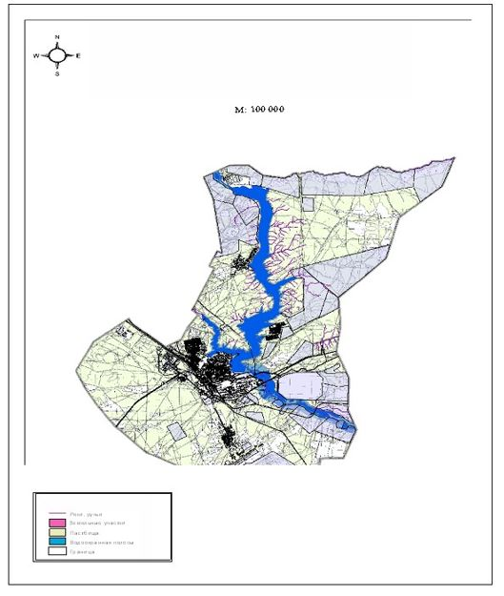

|  |  |
| --- | --- |
|  | Жезқазған қаласының 2023-2024 жылдарға арналған жайылымдарды басқару және оларды пайдалану жөніндегі 8-қосымша |

**Құқық белгілейтін құжаттар негізінде Жезқазған қаласының босалқы жерлерінің аумағында жайылымдардың жер санаттары, жер учаскелерінің меншік иелері және жер пайдаланушылар бөлінісінде орналасу схемасы (картасы)**

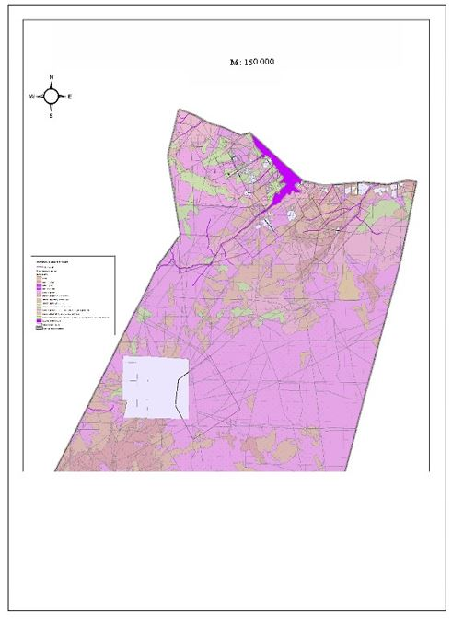

|  |  |
| --- | --- |
|  | Жезқазған қаласының 2023-2024 жылдарға арналған жайылымдарды басқару және оларды пайдалану жөніндегі 9-қосымша |

**Құқық белгілейтін құжаттар негізінде Кеңгір ауылдық округінің аумағында жайылымдардың жер санаттары, жер учаскелерінің меншік иелері және жер пайдаланушылар бөлінісінде орналасу схемасы (картасы)**

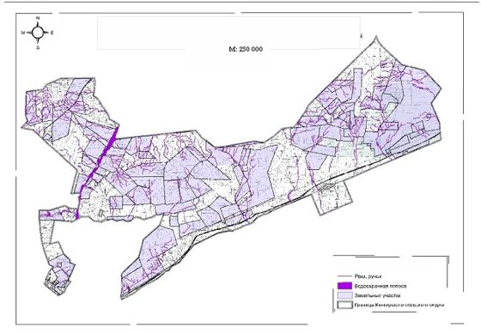

|  |  |
| --- | --- |
|  | Жезқазған қаласының 2023-2024 жылдарға арналған жайылымдарды басқару және оларды пайдалану жөніндегі 10-қосымша |

**Құқық белгілейтін құжаттар негізінде Сарыкенгір ауылдық округінің аумағында жайылымдардың жер санаттары, жер учаскелерінің меншік иелері және жер пайдаланушылар бөлінісінде орналасу схемасы (картасы)**

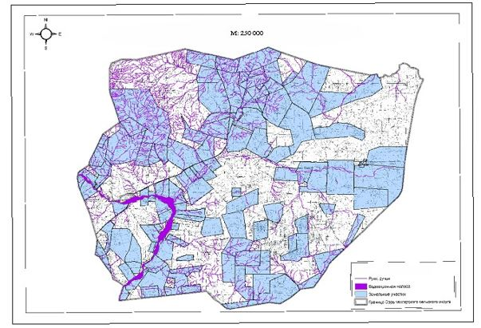

|  |  |
| --- | --- |
|  | Жезқазған қаласының 2023-2024 жылдарға арналған жайылымдарды басқару және оларды пайдалану жөніндегі 11-қосымша |

**Талап ауылдық округінің аумағында жайылымдардың жер санаттары, жер учаскелерінің меншік иелері және жер пайдаланушылар бөлінісінде құқық белгілейтін құжаттар негізінде орналасу схемасы (картасы)**

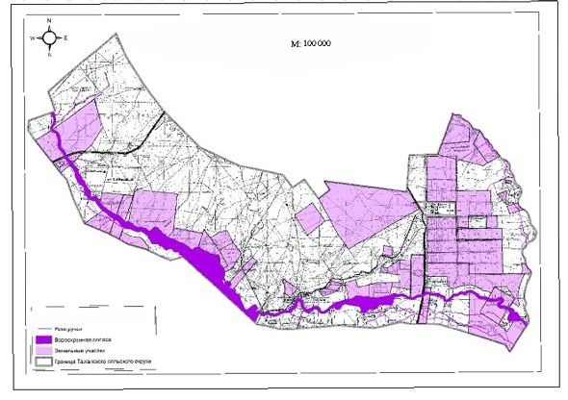

|  |  |
| --- | --- |
|  | Жезқазған қаласының 2023-2024 жылдарға арналған жайылымдарды басқару және оларды пайдалану жөніндегі 12-қосымша |

**Жезқазған қаласының жерлеріндегі жайылымдардың, жайылымдық инфрақұрылым объектілерінің сыртқы және ішкі шекаралары мен алаңдарын белгілейтін Карта**

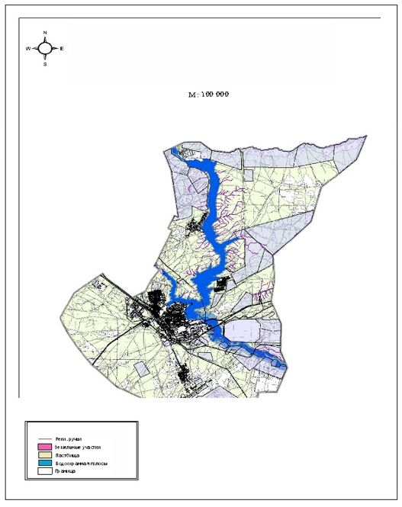

|  |  |
| --- | --- |
|  | Жезқазған қаласының 2023-2024 жылдарға арналған жайылымдарды басқару және оларды пайдалану жөніндегі 13-қосымша |

**Жезқазған қаласының запастағы жерлеріндегі жайылымдардың, жайылымдық инфрақұрылым объектілерінің сыртқы және ішкі шекаралары мен алаңдарын белгілейтін Карта**

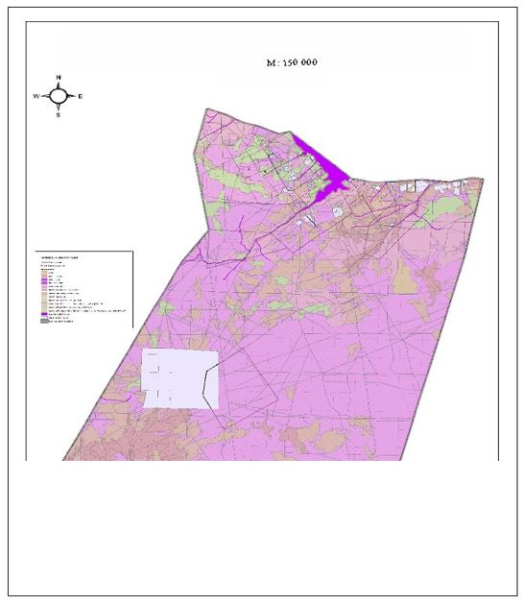

|  |  |
| --- | --- |
|  | Жезқазған қаласының 2023-2024 жылдарға арналған жайылымдарды басқару және оларды пайдалану жөніндегі 14-қосымша |

**Кеңгір ауылдық округінің қор жерлеріндегі жайылымдардың, жайылымдық инфрақұрылым объектілерінің сыртқы және ішкі шекаралары мен алаңдарын белгілейтін Карта**

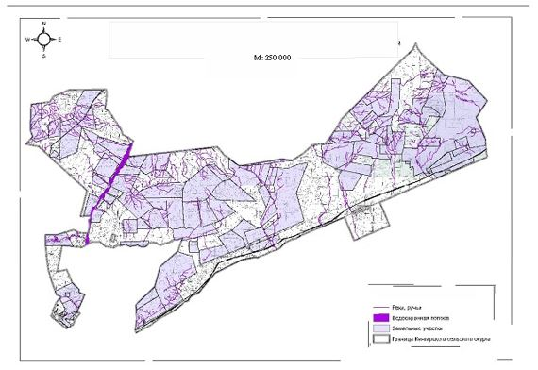

|  |  |
| --- | --- |
|  | Жезқазған қаласының 2023-2024 жылдарға арналған жайылымдарды басқару және оларды пайдалану жөніндегі 15-қосымша |

**Сарыкенгір ауылдық округінің қор жерлеріндегі жайылымдардың, жайылымдық инфрақұрылым объектілерінің сыртқы және ішкі шекаралары мен алаңдарын белгілейтін Карта**

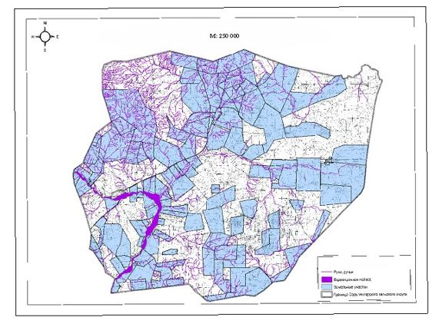

|  |  |
| --- | --- |
|  | Жезқазған қаласының 2023-2024 жылдарға арналған жайылымдарды басқару және оларды пайдалану жөніндегі 16-қосымша |

**Талап ауылдық округінің қор жерлеріндегі жайылымдардың, жайылымдық инфрақұрылым объектілерінің сыртқы және ішкі шекаралары мен алаңдарын белгілейтін Карта**

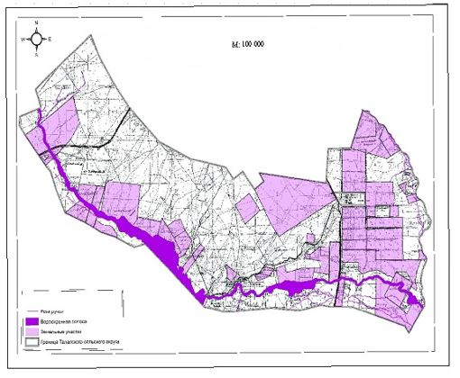

|  |  |
| --- | --- |
|  | Жезқазған қаласының 2023-2024 жылдарға арналған жайылымдарды басқару және оларды пайдалану жөніндегі 17-қосымша |

**Жезқазған қаласы жерлеріндегі жайылым пайдаланушылардың су көздеріне қол жеткізу схемасы**

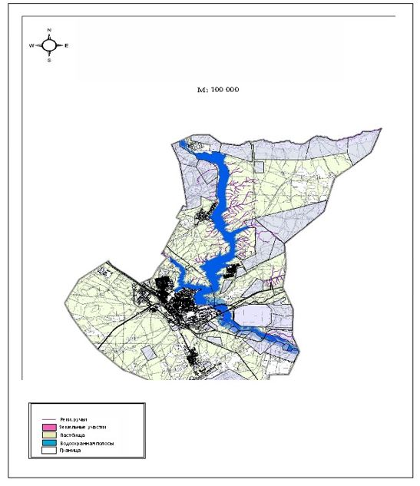

|  |  |
| --- | --- |
|  | Жезқазған қаласының 2023-2024 жылдарға арналған жайылымдарды басқару және оларды пайдалану жөніндегі 18-қосымша |

**Жезқазған қаласының запастағы жерлеріндегі жайылым пайдаланушылардың су көздеріне қол жеткізу схемасы**

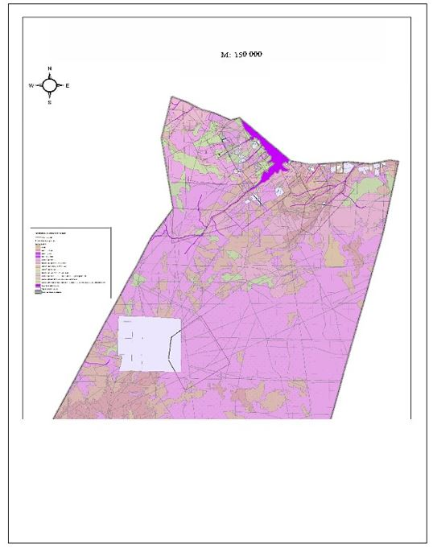

|  |  |
| --- | --- |
|  | Жезқазған қаласының 2023-2024 жылдарға арналған жайылымдарды басқару және оларды пайдалану жөніндегі 19-қосымша |

**Кеңгір ауылдық округі аумағындағы жайылым пайдаланушылардың су көздеріне қол жеткізу схемасы**

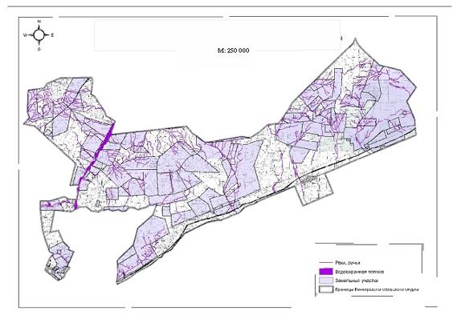

|  |  |
| --- | --- |
|  | Жезқазған қаласының 2023-2024 жылдарға арналған жайылымдарды басқару және оларды пайдалану жөніндегі 20-қосымша |

**Сарыкенгір ауылдық округі аумағындағы жайылым пайдаланушылардың су көздеріне қол жеткізу схемасы**

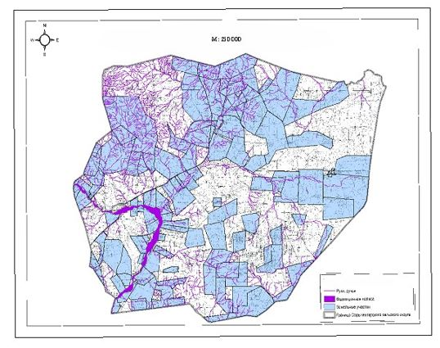

|  |  |
| --- | --- |
|  | Жезқазған қаласының 2023-2024 жылдарға арналған жайылымдарды басқару және оларды пайдалану жөніндегі 21-қосымша |

**Талап ауылдық округі аумағындағы жайылым пайдаланушылардың су көздеріне қол жеткізу схемасы**

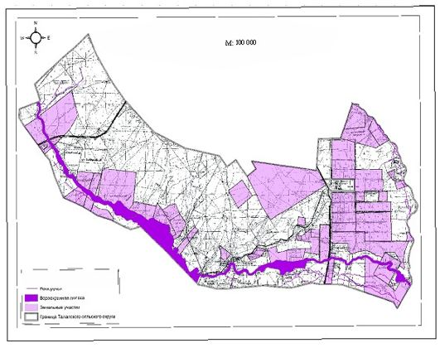

|  |  |
| --- | --- |
|  | Жезқазған қаласының 2023-2024 жылдарға арналған жайылымдарды басқару және оларды пайдалану жөніндегі 22-қосымша |

**Жайылымы жоқ жеке және (немесе) заңды тұлғалардың ауыл шаруашылығы жануарларының басын орналастыру үшін жайылымдарды қайта бөлу және Жезқазған қаласы жерінің аумағында жайылымдарды ауыстыру схемасы**

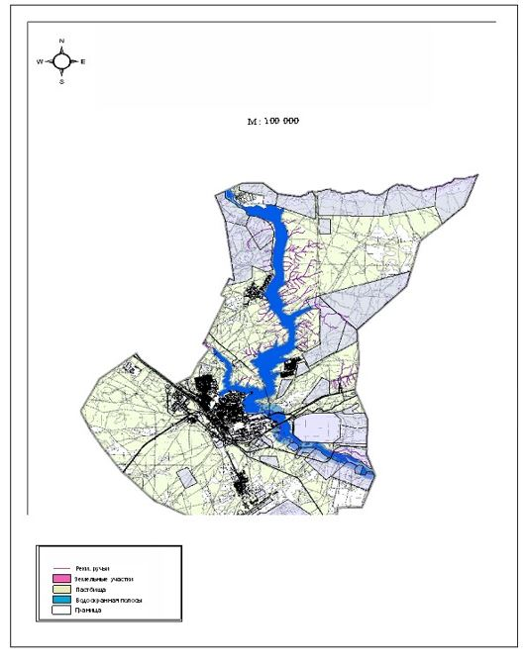

|  |  |
| --- | --- |
|  | Жезқазған қаласының 2023-2024 жылдарға арналған жайылымдарды басқару және оларды пайдалану жөніндегі 23-қосымша |

**Жайылымдары жоқ жеке және (немесе) заңды тұлғалардың ауыл шаруашылығы жануарларының басын орналастыру үшін жайылымдарды қайта бөлу және оны Жезқазған қаласының запастағы жерінің аумағында берілетін жайылымдарға ауыстыру схемасы**

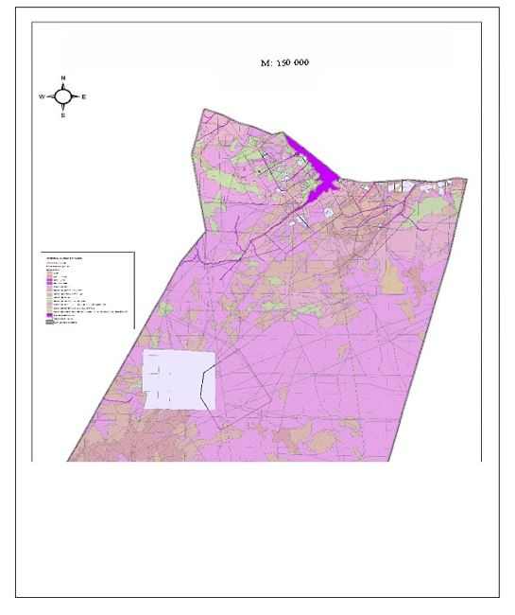

|  |  |
| --- | --- |
|  | Жезқазған қаласының 2023-2024 жылдарға арналған жайылымдарды басқару және оларды пайдалану жөніндегі 24-қосымша |

**Жайылымдары жоқ жеке және (немесе) заңды тұлғалардың ауыл шаруашылығы жануарларының басын орналастыру және оны Кеңгір ауылдық округі жерлерінің аумағында берілетін жайылымдарға ауыстыру үшін жайылымдарды қайта бөлу схемасы**

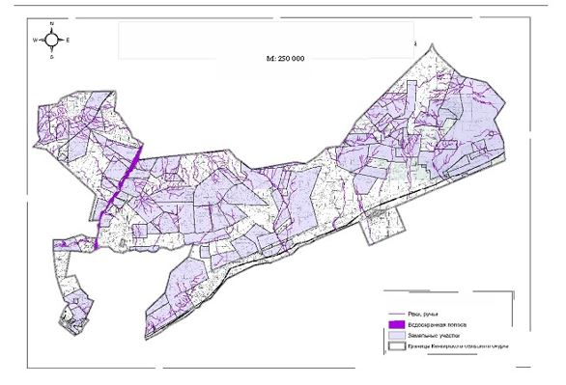

|  |  |
| --- | --- |
|  | Жезқазған қаласының 2023-2024 жылдарға арналған жайылымдарды басқару және оларды пайдалану жөніндегі 25-қосымша |

**Жайылымдары жоқ жеке және (немесе) заңды тұлғалардың ауыл шаруашылығы жануарларының басын орналастыру және оны Сарыкенгір ауылдық округі жерлерінің аумағында берілетін жайылымдарға ауыстыру үшін жайылымдарды қайта бөлу схемасы**

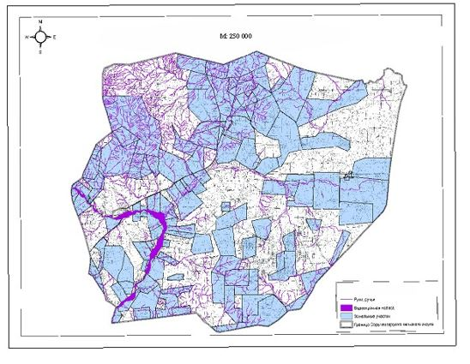

|  |  |
| --- | --- |
|  | Жезқазған қаласының 2023-2024 жылдарға арналған жайылымдарды басқару және оларды пайдалану жөніндегі 26-қосымша |

**Жеке және (немесе) заңды тұлғалардың жайылымдары жоқ ауыл шаруашылығы жануарларының басын орналастыру және оны Талап ауылдық округі жерлерінің аумағында берілетін жайылымдарға ауыстыру үшін жайылымдарды қайта бөлу схемасы**

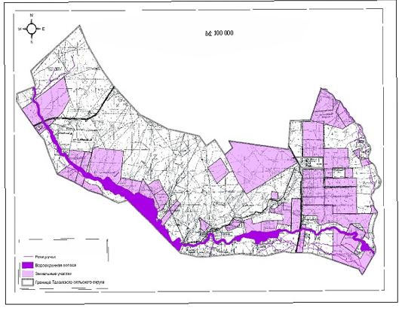

© 2012. Қазақстан Республикасы Әділет министрлігінің «Қазақстан Республикасының Заңнама және құқықтық ақпарат институты» ШЖҚ РМК